新 书 推 荐

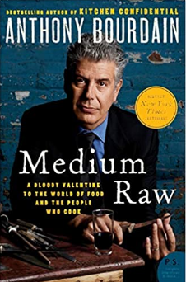
中文书名：《半生不熟》
英文书名：MEDIUM RAW: A Bloody Valentine to the World of Food and the People Who Cook
作 者：Anthony Bourdain
出 版 社：Ecco
代理公司：InkWell/ANA/Lauren
页 数：320页
出版时间：2011年5月
代理地区：中国大陆、台湾
审读资料：电子稿
类 型：餐饮图书
简体中文版权曾授，版权现已回归
https://book.douban.com/subject/30284728/
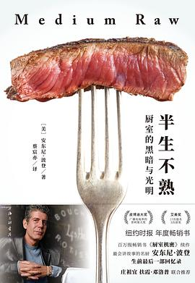
中简本出版记录：
书名：《半生不熟》
作者: [美]安东尼·波登
出版社: 上海三联书店
出品方: 雅众文化
译者: 蔡宸亦
出版年: 2018年11月
页数: 288页
定价: 52.00元
装帧: 平装

内容简介：

◆百万级畅销书《厨室机密》续作，出版首周即迅速登上亚马逊、《纽约时报》排行榜第一名。

◆最会讲故事的名厨安东尼·波登生前最后一部回忆录，辛辣、生猛、原汁原味。

◆《鱼翅与花椒》作者扶霞·邓洛普和《厨房里的人类学家》作者庄祖宜联袂推荐。

◆《纽约时报》《华尔街日报》《洛杉 矶时报》《时代》一致推荐，波登本人更是备受奥巴马推崇。

◆安东尼·波登17度入围并5次斩获艾美奖，并获得广播电视媒体界的普利策奖——皮博迪奖。

《纽约时报》即时畅销书，安东尼·伯登（Anthony Bourdain）关于烹饪生活的经典巨著《厨房机密》（KITCHEN CONFIDENTIAL）的后续报道

从坏小子、再婚男人到为人父亲，波登如何看待人生的不同面貌？

从厨师、畅销书作家到美食节目主持人，对厨艺界的生态与争议人物，波登又有什么见解？

《半生不熟》以风趣生动的精彩叙述，带领我们一窥厨艺界的真实样貌，并重新思考人生与食物的意义。

在波登犀利直率的笔锋下，藏着的是对美食治愈人心的信仰。

作者简介：

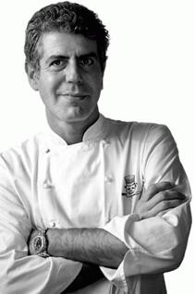
安东尼·波登（Anthony Bourdain）是一位美国作家和主厨，1965年出生于纽约市。

他曾在纽约的知名法式餐厅圣豪里（Brasserie Les Halles）担任主厨，也是台湾电视台的旅游探险频道一档美食节目《名厨吃四方》（A Cook's Tour）的主持人。

他对食物的热爱源起于幼年在法国的经验。他在一位采集生蚝为生的渔夫的船上尝试了生平第一个生蚝。在此之后，他走遍世界各地搜寻各式不论好坏的食物，并与大众分享他的美食体验成果。

波登自从写了纽约时报畅销书《厨房机密档案：烹饪深处的探险》（Kitchen Confidential）之后，受到了全世界各地的热烈欢迎。作为一位肩负烹饪工作的传奇人物，他在《厨房机密档案》中曝露了餐饮世界的黑暗面。

他关于饮食冒险的文章更是散见于各大报章杂志上，以辛辣且大众不为人知的厨房秘事吸引了大众偷窥的动机。波登可以说是一位对于厨师生活生动描写且充满机智幽默的作家，他最大的天赋就是表达他酷爱烹饪的这件事实。

此外，波登还着有《把纽约名厨带回家》（Anthony Bourdain's Les Halles Cookbook）。这不单单只是一本食谱，其主旨在成为传授战略和战术的实地作业手册。

他的作品还包括《名厨吃四方：寻觅世上最完美的饮食》（A Cook's Tour: In Search of the Perfect Meal）和《开怀大嚼》（The Nasty Bits）。

其中，《名厨吃四方》全书充满作者独特的语言和幽默，是一部令人爱不释手、久久不能忘怀的美食历险记，并获选为《书》（BOOK）杂志2003年度美食。

《开怀大嚼》是他为报章杂志撰写的文章选集，透露出许多厨房与厨房主角的轶事，并分享了他周游各国对于不同美食的奇妙遭遇。

波登是台湾旅游探险频道一档美食节目《名厨吃四方》（A Cook's Tour）的主持人。在节目中，他展示了多次老饕探索中吃下的古怪食物，例如在北非吃下羊睾丸，在墨西哥吃蚂蚁蛋，以及在越南狂热地生吞活剥整只眼镜蛇，包括还在跳动的蛇心、蛇血、蛇胆、蛇肉。

媒体评价：

“脏话连篇、幽默、无畏且富有同情心，安东尼·波登颠覆了西方的饮食写作。”
----扶霞·邓洛普 （《鱼翅与花椒》作者）

“波登离世后重读旧作，在他玩世不恭的话语里看到严肃的道德底线，诙谐里看到沧桑，内心被他文字搔到痒处的同时也不禁悲痛惋惜，是特别五味杂陈的阅读体验。”
----庄祖宜（《厨房里的人类学家》作者）

“波登有见解，懂门路，好品味，是个浑然天成的魅力作家……一谈起食物和烹饪者，他就成了无可救药的浪漫主义派。”
----《纽约时报书评》

“波登是个真诚、坦率的作家，犀利抨击时，他毫不手软，但写起珍爱的事物时，他更是妙笔生花，兴致盎然。他对餐厅员工幕后生活的描写实在精彩。”
----《华尔街日报》

“波登那强而有力的声音，从摄影机前转移到书页上。他言词犀利无畏、大胆，毫不留情。”
----《洛杉矶时报》

“《厨室机密》的作者已升格为人父，但讲起话来还是百无禁忌、活力十足，犀利依旧。”
----《时代》杂志

谢谢您的阅读！
请将反馈信息发至：李文浩（Lauren Li）
安德鲁·纳伯格联合国际有限公司北京代表处
北京市海淀区中关村大街甲59号中国人民大学文化大厦1705室
邮编：100872
电话：010-82449901
传真：010-82504200
Email：Lauren@nurnberg.com.cn
网址：http://www.nurnberg.com.cn
微博：http://weibo.com/nurnberg
豆瓣小站：http://site.douban.com/110577/
新浪微博：安德鲁纳伯格公司的微博_微博 (weibo.com)
微信订阅号：ANABJ2002


